# Handleiding EEG-Kiss applicatie

## Koppelen Bluetooth headsets

Voordat de applicatie kan worden gebruikt met de EEG-headsets moeten deze eerst als Bluetooth-device gekoppeld worden aan de PC.

* Zorg ervoor dat de batterijen van beide headsets zijn opgeladen (via USB-kabel).
* Schakel 1 headset in door het knopje links op de headset even in te drukken.
* Sluit de Bluetooth-dongle aan op een USB-poort van de PC.
* Open de devices-window via: Start -> Devices and Printers.

Bij de Devices moet de Bluetooth-dongle zichtbaar zijn als dongle-icoontje met de naam van de dongle (“BCM2070A0”).

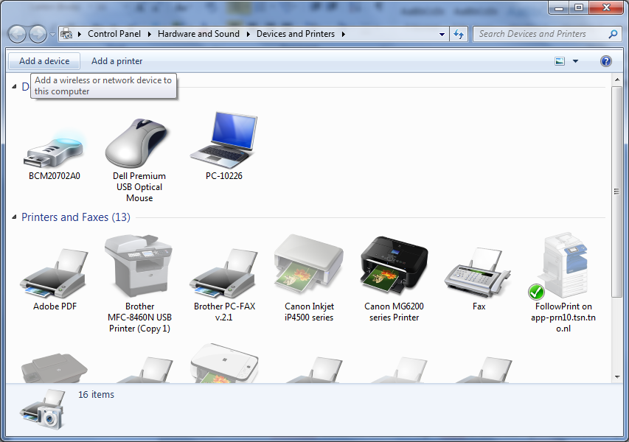

* Zoek naar nieuwe devices door te klikken op “Add a device” (links bovenin).

Hierdoor verschijnt het volgende window:

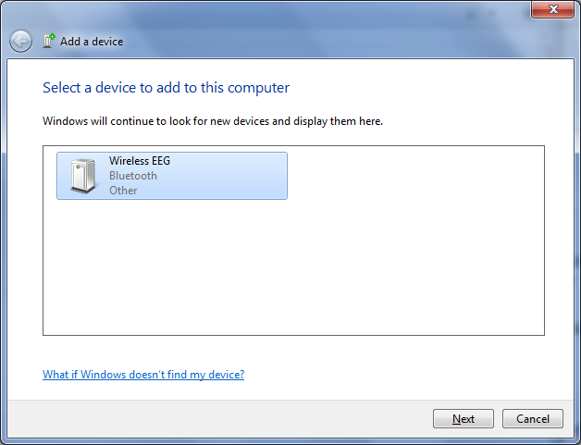

**Opmerkingen:**

* Het duurt even voordat de naam van het EEG device verschijnt (in eerste instantie verschijnt er “Other”).
* Wanneer er geen “Wireless EEG” device verschijnt dan staat de headset niet aan of de Bluetooth-dongle werkt niet correct. In het laatste geval kan het helpen om de dongle opnieuw in de USB-poort te plaatsen (of via de DeviceManager de dongle te disablen en weer te enablen).
* Dubbel-klik op device “Wireless EEG” (dit is de headset) en selecteer “Enter the device’s pairing code”.

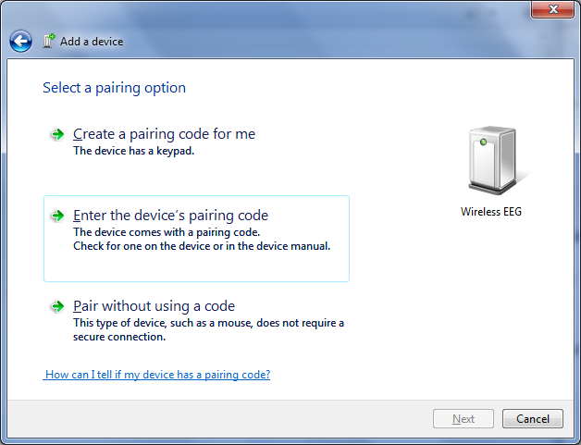

* Vul vervolgens de code “0000” in en klik op “Next”. Dit moet vrij snel achter elkaar gedaan worden anders verschijnt er een fout-bericht en kan het opnieuw geprobeerd worden.

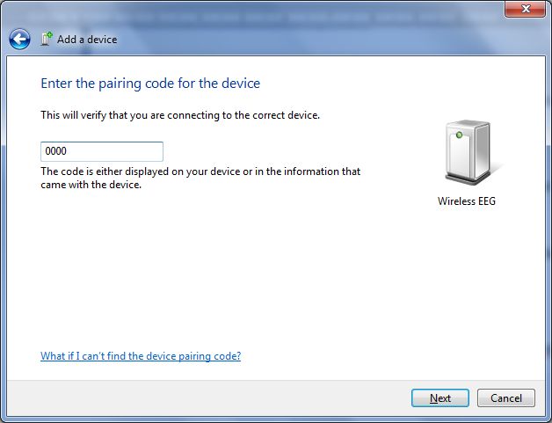

* Onthoudt het COM-poort nummer dat rechts onderaan in beeld verschijnt. Deze COM-poort moet straks via de applicatie geopend worden om de signalen van de betreffende headset te kunnen ontvangen.
* De andere headset moet op dezelfde wijze gekoppeld worden met de PC.

Onthoudt ook voor de 2e headset de COM-poort welke bij het koppelen wordt toegekend.

## EEG-Kiss applicatie opstarten

Op het bureaublad is de shortcut "EEG-Kiss" geplaatst.

Dubbel-click op dit icoontje om het programma te starten. Het volgende window moet dan in beeld verschijnen:

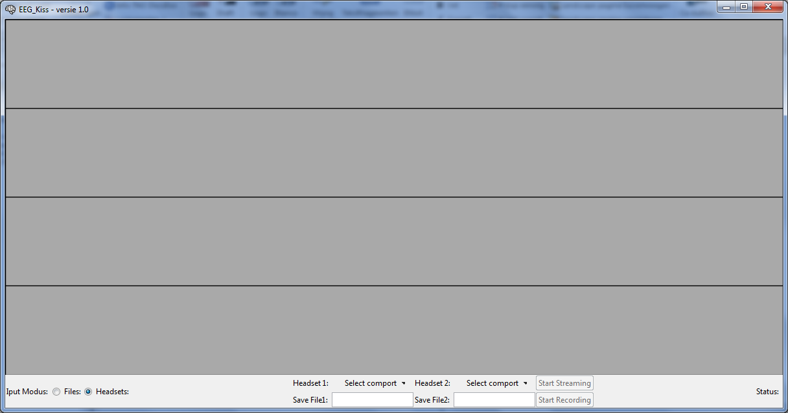

**Opmerkingen:**

* + Bij de allereerste keer opstarten, kan het even duren voordat de applicatie-window verschijnt.
  + Naast de applicatie-window wordt er ook een DOS command-prompt window geopend, deze kan verder genegeerd worden. Bij het afsluiten van de applicatie moet dit window nog wel apart afgesloten worden.
  + Het gebruik van de applicatie wijst zich verder vanzelf, maar voor de volledigheid wordt dit in de volgende paragraven nader toegelicht.

## Input modus

Links onderaan kan de “Input Modus” geselecteerd worden. Hiermee kan de software worden ingesteld voor het gebruik van headsets of voor het terugspelen van opgenomen sessies.

Na opstarten van de applicatie is altijd de “Headsets” modus actief.

Wanneer er headset-streams worden opgenomen of afgespeeld kan er niet van modus gewisseld worden.

## Headset modus

In deze modus kunnen de EEG-signalen van 2 headsets weergegeven worden. Van elke headset worden er 4 EEG-kanalen weergeven (in de 4 grafiek-frames) en heeft elke headset zijn eigen kleur. Het blauwe signaal is van headset 1 en het groene van headset 2.

Tevens kan in deze modus een opname worden gemaakt van de lopende headset streams.

* Selecteer links onderin “Headsets” als input modus.
* Kies voor beide headsets de juiste COM-poorten via de selectie-buttons “Select comport”.
* Het weergeven van de EEG-signalen wordt gestart door op de button “Start Streaming” te klikken. De button-tekst wijzigt nu in “Stop Streaming”. Het weergeven wordt dus gestopt door nogmaals op deze button te klikken.
* Nadat een weergave is gestart kan deze stream worden opgenomen in een bestand door op de button “Start Recording” te klikken. De button-tekst wijzigt in “Stop Recording” en het opnemen kan dus met dezelfde button gestopt worden.
* Voordat het opnemen gestart wordt, kan er eerst voor beide headset-streams een bestandsnaam ingevuld worden.

Default worden de opnamen opgeslagen in de bestanden “filename1.hdf5” voor headset 1 en “filename2.hdf5” voor headset 2.

* Opgeslagen streams zijn terug te vinden in de folder “C:\Fourtress\records”.

**Opmerkingen:**

* + Om te voorkomen dat er bestaande records overschreven worden, wordt er een volgnummer toegevoegd aan de bestandsnaam indien er een nieuwe opname gestart wordt terwijl de bestandsnaam nog niet gewijzigd is.
  + Wanneer er iets wordt afgespeeld dan schalen de plot-windows waarin de signalen worden weergegeven automatisch naar de grootte van het signaal in verticale richting.

## File modus

In deze modus kunnen er 2 eerder opgenomen EEG-streams tegelijkertijd worden afgespeeld.

* Selecteer links onderin “Files” als input modus.
* Er kunnen nu 2 files geselecteerd worden via de “Browse…” buttons.
* Het afspelen van de bestanden wordt gestart en gepauzeerd met de button “Play”/”Pause”.
* Het afspelen wordt gestopt met de button “Stop”.

## Problemen oplossen

Wanneer de applicatie is gecrasht en het lukt daarna niet meer om een connectie met de headset te maken, dan kan het soms helpen om de headset even uit te schakelen door de push-button op de headset kort in te drukken (oranje LED knippert even snel en blijft daarna uit) en daarna weer in te schakelen door nogmaals op de push-button te drukken (oranje LED gaat even aan en weer uit).

Als ook dit niet helpt dan kan nog geprobeerd worden om de headset als Bluetooth device te verwijderen en opnieuw toe te voegen. Via "Devices and Printers" kun je dit doen door met de rechter muisknop te klikken op device "Wireless EEG". Daarna kan via "Add device" de headset weer worden toegevoegd als Bluetooth device (zie hoofdstuk "Koppelen Bluetooth headsets").

Wanneer er nog steeds COM-poort problemen zijn en het verbinden met de headsets niet lukt, probeer dan eerst met de software van Imec de verbinding met beide headsets op te zetten. Als dit lukt dan kan de Imec applicatie afgesloten worden en zou het ook met de EEG-Kiss applicatie moeten lukken om de verbinding met de headsets te maken.

## Releases

V1.0

V1.1

V1.2 (08-06-2015)

* Horizontale/verticale zoom-functie.
* Markers (start-of-kiss, end-of-kiss, point-of-interest).
* Streaming/plotting op basis van ontvangen timestamps (under the hood).
* Keuze van signaal-visualisatie (alleen GUI, nog niet de daadwerkelijke implementatie).
* Tijdsaanduiding tijdens opname (sec. teller).